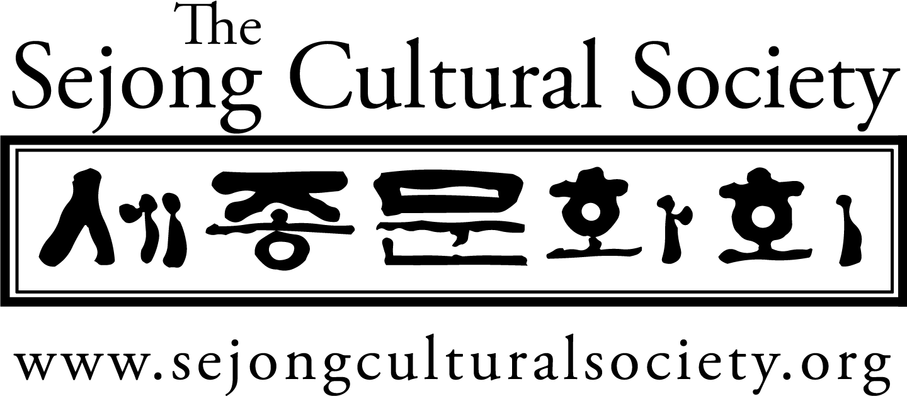
기사 제보
발신: 김호범 , 세종문화회 회장
날짜: 2010년 2월 19일

제목:
매년 미국 전국의 초중고등학생들을 대상으로 영어 수필과 영어시조 두 부문을 포함하는 세종 작문경연대회를 개최하고 있는 세종문화회에서 이번에 한국 국제교류재단 (Korea Foundation)으로 부터 “영어로 쓰는 시조” 교재 개발 사업으로 재정 지원을 받게 되었습니다. 이 재정지원과 시카고 총영사관의 적극 적인 후원을 받아 미국 중고등학교 영어 교사들이 학생들에게 영어로 시조 쓰는 법을 가르칠 때 사용할 수 있는 교재를 만들며, 이와 관련하여 오는 4월에 다음과 같이 일리노이 주립대학 영문학과와 공동으로 영어 교사들을 위한 시조 쓰기 워크샵을 시카고의 일리노이 주립대학 캠퍼스에서 열고, 일반인들을 위한 시조 강좌를 시카고에 있는 Harold Washington Public Library에서 갖고 또 시조 낭독 감상회를 Andrew Bae 화랑에서 갖습니다. 미국 기성 시인들 사이에서 인기를 얻기 시작하는 시조를 미국의 청소년들에게 전파시켜 한국의 고유의 시조 문화를 미국 사회에 알리고 또 이시조가 미국 주류 문화안에 정착하게 하는 데 크게 기여하리라 봅니다.
4월 9일 (금) (10 am - 3 pm): 미국 고등학교 영어 교사들을 위한 “영문 시조 쓰기워크샵 “
UIC Student Center, Suite#613
750 S. Halsted, Chicago
4 월 10일 (토) 오전 (11 am - 1 pm): 일반인을 위한 시조 강좌 at the Chicago Public Library
Chicago Author’s Room (7th floor )
The Harold Washington Library Center
400 S. State St. Chicago (312-948-8939)
4월 10일(토) (6-8 pm) : 시조 낭독 감상회 – “Evening with Sijo, Wine, and Arts”
Andrew Bae 화랑
300 Superior St. Chicago (312-335-8601)
4월30일: 제5회 세종작문경연대회 (수필/시) - 제출마감 4월 30일
응모요강은 website www.SejongCulturalSociety.org 에있음

자세한 내용과 배경.
미국 사회에 잘 알려 지지 않았지만 소수의 기성 시인들사이에 인기를 갖고 있는 한국 고유의 시 형태인 시조를 미국 전역의 고등학교, 특히 고등학교 영어 교사들에게 적극적으로 알리는 활동의 일환으로 세종문화회에서는한국 국제교류재단의 영어로 쓰는 교재 개발 사업 지원금과 시카고 총영사관의 후원을 받아, Harvard 대학의 한국 문학 교수이며 그대학의 한국 연구소 소장인 David McCann 교수를 중심으로 고등학교 영어 교사들이 학생들에게 시조를 가르칠 수 있도록 시조 쓰기 안내와 시조 쓰는법 지도를 위한 교재를 제작 합니다. David McCann교수는 한국 문화에 심취하여, 김소월의 시들과 한국의 고전 시조들을 영문으로 번역하여 책으로 발간하였고 또한 본인이 창작한 시조들도 출판하였고 Harvard대학에서 시조쓰기를 가르치고 있습니다. McCann 교수는 세종 작문경연대회 준비위원이며 시조 경연대회를 위한 자문과 심사등에 적극적으로 관여하고 있습니다.
4월 9일 에는 세종문화회와 일리노이 주립대학 영문학과 (University of Illinois at Chicago, English Department)가 공동으로 미국 고등학교 영어 교사들을 위한 시조 쓰기 워크 샵을주최합니다. Harvard 대학의 David McCann 교수가 워크샵을 주관하며, 참석하는 교사들은 일리노이 주립 대학으로 부터 4시간의 CPDU (Continuing Professional Development Unit) 크래딧을 받게 됩니다. 이워크샵을 통해 영어교사들은 시조와 한국의 역사및 문화와 문학을 학생들에게 소개 하는 방법, 영어로시조 쓰기를 가르치는 수업 운영방법을 배우고 일본의 하이쿠와 한국시조의 유사점과 다른점들을 배우는시간을 갖게 됩니다. 이 워크샵은 녹화 된후, 동영상 교재형태로 편집되어 시조 쓰기 교재에 첨부되어 미국 전국에 배포될 예정입니다.
4월 10일(11am – 1 pm) 오전에는시카고 시립도서관과 공동으로 시카고 다운타운에 위치한Harold Washington Library Center 에서 “시의 달 (Chicago Poetry Month)” 행사의 일환으로 일반인들을 위한 시조강좌를 가질 예정입니다.
4월10일 (6-8 pm) 에는 시카고 다운타운에 위치한 Andrew Bae 화랑에서 시조 감상회가 열리며, 화랑에서 전시되는 그림을감상하고, 막길리를 시음하고, 영어 시조에 대한 McCann교수의 설명을 듣고 전통 시조와 영어 번역시조, 또 영어로 창작된 시조들을 낭독 감상하는 시간을 갖게 됩니다. David McCann 교수와 Elee Pai Hong (former NBC 5 News Today Anchor)와 시카고 한미 TV의 박원정 부장이 시조 낭독을 합니다.
세종문화회는 시카고의 비영리단체로 세종 작문경연대회, 세종 음악경연대회, 세종 국제 작곡 대회등를 통해 한국의 자랑스러운문화 유산을 외국인들에게 소개하고 한걸음 더나가 미국의 주류 문화의 구성 요소로서 한국의 문화가 뿌리 내려 미국의 주류문화권에 사는이들도 한국의 문화를 일상 생활에서 접할 기회를 마련하고 이를 통해 미국의 문화가 더욱 다양화 해지고 풍요로워 지는데 이바지 하고 있습니다.
미국에서 자녀를 키우시는 부모님들은 다 아시다시피, 미국의 초,중등학교 학생들은 언어 시간에 일본의시 형식인 3줄 17음절의“하이쿠”를 배워 “하이쿠의 날” (Haiku day)에 최소한 한두번쯤은 일본의 “하이쿠”를 쓰고 발표 합니다. “하이쿠”는 미국 주류 문화안에 인정된 시의 형태로 자리잡아 많은 기성 시인들이 하이쿠를 쓰고 발간하고 있습니다. 시조는 아직 미국에 잘 알려 지지는 않았지만, 시조를 접해본 미국 사람들은 시조가 더욱 매력적인 시의 형태라고 말합니다.
시조는 1970년대에 여러 문헌지를 통하여 미국에 소개 되었으나, 1980년 말과 1990년 초에 와서야 미국의 소수의 시인들사이에서 각광을 받게 되었습니다. 현재 David McCann 교수외에도 “The Wordshop” 의 발행인인Larry Gross박사는 Yahoo웹사이트에Sijo forum를 운영하며, 영어로 시조쓰는 법을 가르치고, 영어 시조에 관심있는 시인들끼리 서로 시조를 쓰고 감상하고 토론하며 시조 쓰기를 장려하고 시조 쓰기를 즐기고 있습니다. California에 계시는 미국의 시조 권위자 김운송 시조시인을 통하여 시조를 알게 된 캐나다의 Elizabeth St. Jacques여사도 자기 나름대로 영어 시조 쓰기 안내서를 “Poetry in the Light” 웹사이트의 “Sijo in the Light” 섹션에 올려 놓고, 번역된 시조, 창작한 시조들을 올려 시조를 소개 하고 있습니다.
미국의 시인들이 시조를 쓰는이유를 Larry Gross박사는Yahoo Sijo Forum, 시조 입문 #1 에서 “인간은 그 본성이 항상 무언가 새로운 것을 시도해 보려고 하는것 같다. 시의 경우에도 그와 같아 서양에서는 지난 40년간 동양에서 쓰이는 시의 형태에 대한 관심들이 계속 증가 하는 것을 보아 왔다. 중동지역의 허잘(ghazal)과 일본의 하이쿠 (haiku), 단가 (danka), 렌가(renga), 하이번(haibun)등이 이제 미국의 출판물에 수시로 게재되는 것을 볼 수있다. 우리 서양사람들은 우리것과 전혀 다른 동양의 고전문화를 맛 볼수있게 연결해 주는 동양의 시의 형태에 매료 되었다. 한국의 시조형태도 이와 같은 경우라 하겠다.” 라고 소개 하고 있읍니다.
Gross박사는 시조를 하이쿠의 사촌이라 부르며, 시조는 중동의허잘보다 더 짧고 서정적이며 일본의 하이쿠 보다는 글자수에 더 여유가 있고 하이쿠와는 달리 기분이나 감정을 표현하는것을 환영하는 시 형태이며, 시조만이 갖는 특징으로는 “시조의 독특한 형태 (주로 3줄이며 한줄에 14 내지 15음절로 총 44 에서 46음절로 제한), 음악적 리듬이들어있는 요소 , 또 마지막 줄에 표현되는 극적인 변화로 종말짓는것을(surprise ending, twist) 꼽고 있으며, 시조 쓰는 것을 “fascinating challenge” 라고 말하고 있습니다.
McCann 교수는 “초중학교때 하이쿠 데이를 가져본 학생들은 커서 일본 소설을 접하면 흥미를 느끼게 될 것이다. 우리도 시조 데이(Sijo Day)를 만들 수 있다. 아이들은 시조를 한번 써볼 만하다라고 생각하게 되고, 커서 번역된 한국 소설을 접하게 될 때 이 소설을 읽을 수 있다 라고 말하리라고 본다” 라고 설명하고 있습니다.
세종문화회에서는 해마다 개최하는 시조 경연대회와 관련하여 그 웹사이트에 초보자를 위한 영어 시조 쓰는 법, 영어 시조의 예와 참고 문헌과 영어 시조쓰기에 관한 웹사이트들의 링크들을 제공하고 있으나 고등학교 교사들이 클래스에서 학생들에게 체계적으로 시조와 한국 문학을 소개하고 시조쓰기를 가르치기에는 자료가 미흡한 점이 있었습니다. 그럼에도 불구하고 여러 고등학교에서 시조를 가르치고 학생들에게 세종작문대회에 작품을 출품하기를 장려하시는 교사들이 계십니다. 2008년에는 150편의시조가 2009 년에는 450편의 시조가 응모하였읍니다. 이중 90%가 타인종 학생들이었읍니다. 더욱 많은 영어 교사들이 학교에서 시조를 가르칠 수 있도록 한국 국제 교류 재단으로 부터 사업 자금을 받고 시카고 총영사관의 적극적인 후원을 받게 되었습니다.
이번에 세종 문화회가 한국 국제 교류 재단(Korea Foundation) 에서 자금 후원을 받아 제작하는 미국 고등학교 교사들을 위한 영어 시조 쓰기 교재가 미국의 청소년들 에게 시조를 더욱 널리 알려 시조의 세계화를 이루며, 한국의 좋은 문화를 미국주류 문화안에 포용하여 미국의 문화를 더욱 풍요롭게 하는 계기가 되리라고 보고 있습니다.

미국의 초중고등학생들을 대상으로 하는 세종 작문 경연대회 (수필 부문과 시조 부문) 의 작품 제출 마감일은 오는 4월 30일이며 경연대회에 관한 자세한 정보와 시조 쓰기 워크샵의 자세한 내용은 세종문화회 웹사이트 www.SejongCulturalSociety.org 에서 참조 하시기 바랍니다.

첨부:
기사 - “The new haiku? Harvard professor David McCann says America is ready for sijo” (Boston Globe와 David McCann 교수의 인터뷰, 영문) 6/30/2009
기사 – “미학생들 영어 시조 짓기로 한국 문화체험” (서울 경제 와 Lucy Park 인터뷰, 한글) 6/29/2009
기사 – “영어 시조의 즐거움 미청소년들 반했죠” (중앙일보와 Lucy Park 인터뷰, 한글) 6/23/2009
글 – “하바드대 영어시조 낭독회 참가기” – 서울대 권영민 교수 (유심 웹사이트 글, 한글) 7/10/2009
글 – “시조 입문 #1” – 야후 시조 포럼에 가입하면 Larry Gross박사가 첫번으로 보내는 메일 (영문)

기사 문의 연락처:
Sejong Cultural Society
606 Forest Road
Glenview, IL 60025, USA
Phone (312) 497-3007
Fax (847) 789-0070
웹사이트: www.sejongculturalsociety.org
이메일 주소: Sejong@sejongculturalsociety.org
회장: 김호범 (Ho Kim)
부회장: Juliana Chyu
사무총장: Lucy Park

